2021年第45期
岁月留痕——阿坝高原小幅油画作品展开幕

为进一步展示阿坝州群文美术近年来通过各种提升培训取得的成果。7月24日，由阿坝州文化馆 （州美术馆、州非遗中心）主办，名堂文创承办，阿坝师院美术学院、阿坝州美术家协会、成都市百家百城文化艺术有限公司共同协办的“岁月留痕—阿坝高原小幅油画作品展”在成都名堂艺术生活馆开幕。本次展览汇集了阿坝州5位优秀艺术家创作的60余件小幅油画精品。
“岁月留痕—阿坝高原油画小幅油画作品展”以一种以小见大的艺术呈现形式，诠释了阿坝高原之美，为我州全域旅游服务增加了文化元素和艺术内涵，促进了地方文化宣传和旅游形象打造。

阿坝州文化馆（州美术馆、州非遗中心）
2021年7月26日

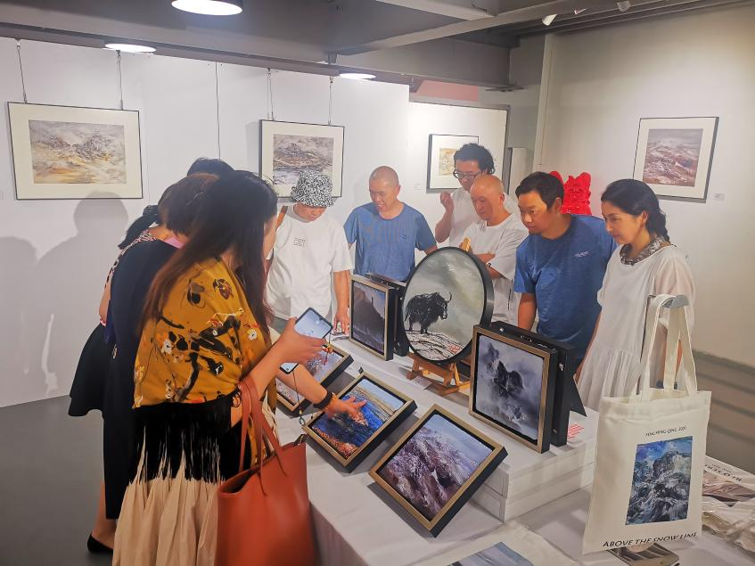

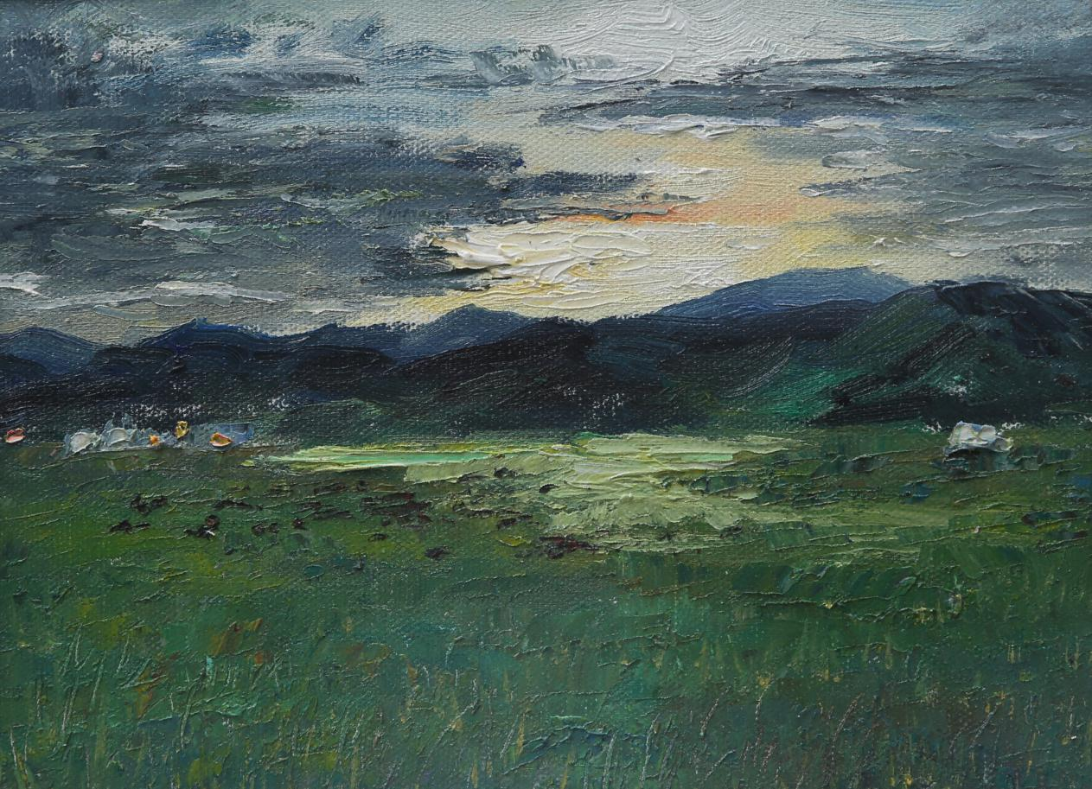
张志勇 《草原黄昏》 布面油画

